МІНІСТЕРСТВО ОСВІТИ І НАУКИ УКРАЇНИ
НАЦІОНАЛЬНИЙ УНІВЕРСИТЕТ "ЛЬВІВСЬКА ПОЛІТЕХНІКА"
Інститут комп'ютерних наук та інформаційних технологій
Кафедра систем автоматизованого проектування



ЗВІТ
про виконання лабораторної роботи №1
з дисципліни

«Управління ІТ-проєктами»
Тема: «Управління кодом та організація робочого простору в Git»

Виконала:
Ст. гр. ПП-37
Габра Ю. А.

Перевірив:
Асистент кафедри САП
Іванина В. В.

Львів – 2026
Мета роботи: Опанувати професійні навички роботи з розподіленою системою контролю версій Git. Навчитися організовувати структуру проєкту, застосовувати стратегії розгалуження, працювати з віддаленими репозиторіями (GitHub/GitLab) та впроваджувати процеси спільної розробки через Pull Requests та Code Review.
Хід роботи:
Крок 1: Ініціалізація та налаштування
Створюю віддалений репозиторій. (рис.1)
Налаштовую локальне оточення (git config). (рис.2)
Створюю файлу .gitignore, адаптований під обраний стек (Frontend/Backend).(рис.3)
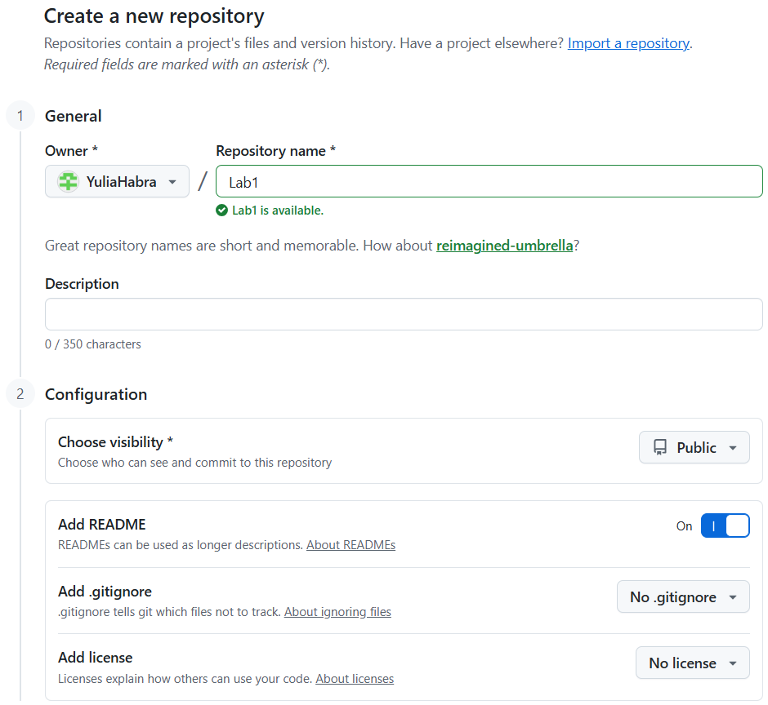
Рис. 1. Створення репозиторію
Рис. 2. Налаштування локального оточення
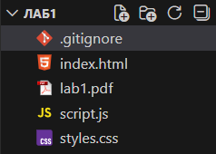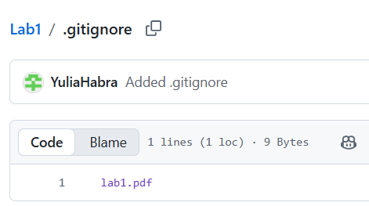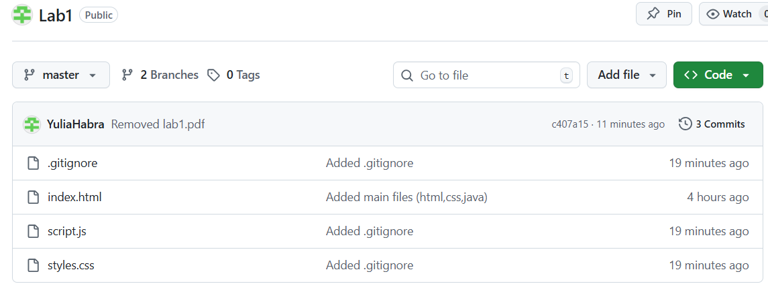
Рис. 3. Створення файлу .gitignore
Крок 2: Первинна структура проєкту (MVP Setup)
Створення базової структури папок. (рис.4)
Написання README.md (назва проєкту, опис ідеї MVP, інструкція з запуску). (рис.5)
Роблю перший коміт у гілку main(master у моєму випадку).(рис.6)
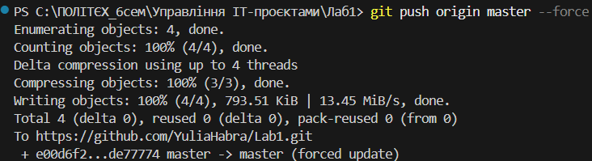
Рис.6. Перший коміт у гілку master
Крок 3: Робота за стратегією Feature Branch
Створення гілки develop (якщо обрано GitFlow).(не мій варіант)
Створюю персональну гілку для нової фічі (наприклад, feature). (рис.7)
Імітація розробки (створення декількох файлів). (рис.8)
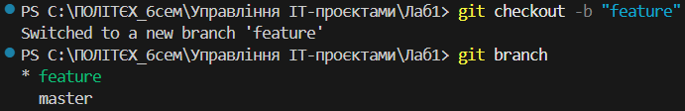 Рис.7. Створення гілки feature

Крок 4: Спільна робота та Code Review
Пуш гілки у віддалений репозиторій.
Відкриття Pull Request.
Завдання для пари студентів або студента та викладача: проведення рев'ю, написання коментарів до коду, виправлення зауважень.
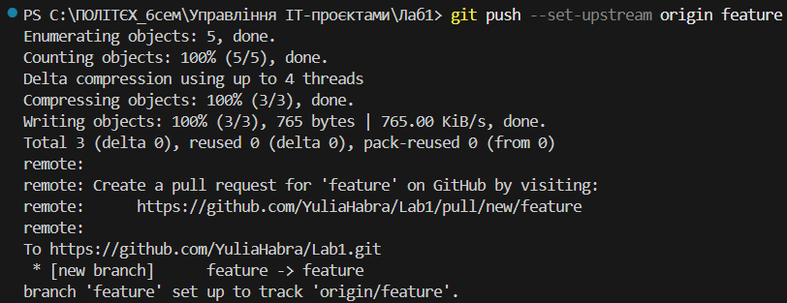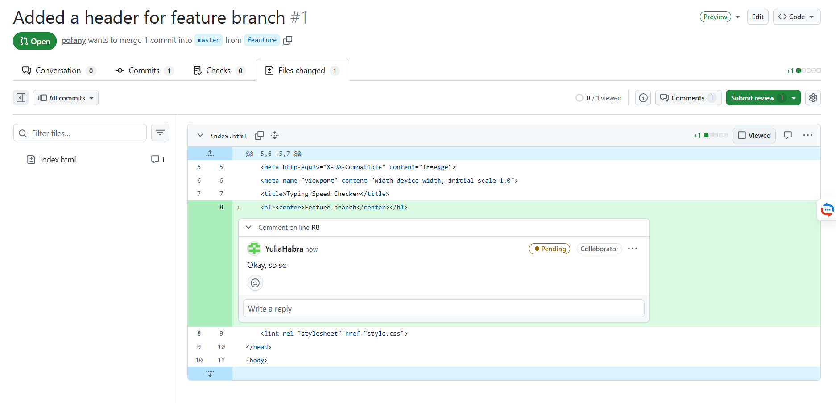
Крок 5: Вирішення конфліктів (Обов'язково)
Спеціальне створення конфлікту в одному файлі через різні гілки.
Ручне вирішення конфлікту та фінальний мердж.
Висновок:
Під час виконання лабораторної роботи, я навчилася працювати з системою контролю версій GIT і віддаленим репозиторієм GitHub. Тепер я краще розумію основні принципи їх використання та управління змінами в проєкті. Використання GIT значно спрощує командну роботу, дозволяє відстежувати історію змін і швидко повертатися до попередніх версій коду за потреби.

